주차 | 13 주차 | 기간 | 2025.11.25  ~ 2025.12.01 | 지도교수 | (서명)
이번주 한일 요약 | 1. 학습 내용 정리  2. 팀 회의 정리
<상세 수행내용>
1. 학습 내용 정리
노멀맵에 대해 학습, 로우 폴리곤에서 하이 폴리곤의 퀼리티를 보여줄 수 있는 방식
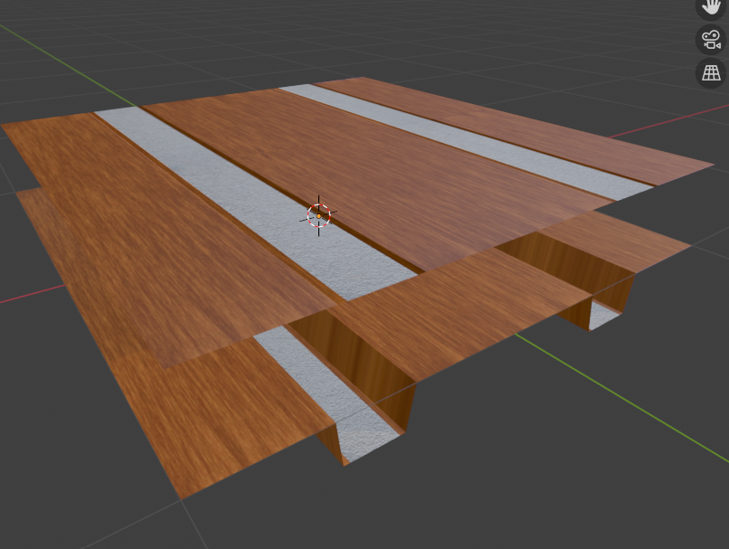
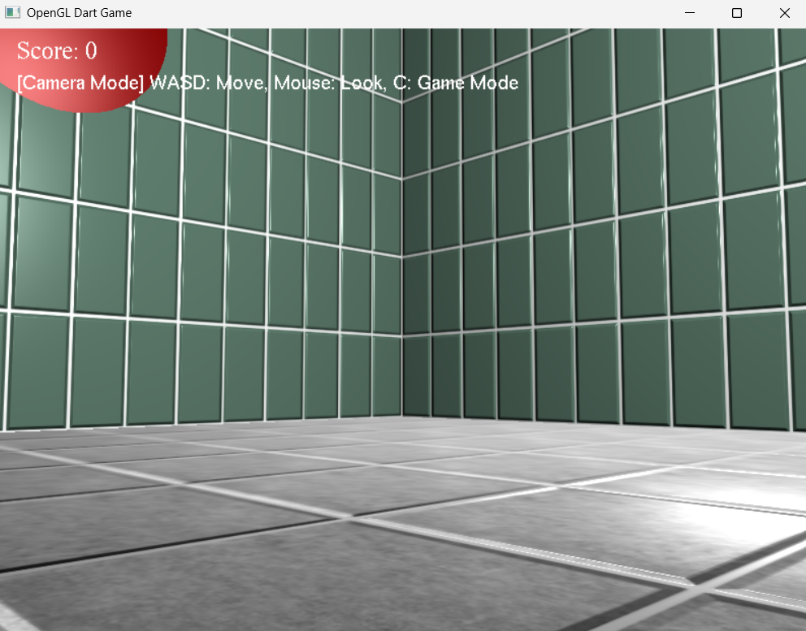
실제 적용 모습
2. 팀 회의 정리
기획 관련으로 회의, 크툴루나 그런 설정, 아님 모델러가 만들어야할 것들을 어느정도 정리함

문제점 정리
해결방안
다음주차 | 14주차 | 다음기간 | 2025.12.02  ~ 2025.12.08
다음주 할일 | 1. 모델링 제작  2. 학습 내용 정리  3. 팀 회의 정리
지도 교수
Comment

